**ФЕДЕРАЛЬНОЕ АГЕНТСТВО СВЯЗИ**

**ФЕДЕРАЛЬНОЕ ГОСУДАРСТВЕННОЕ БЮДЖЕТНОЕ**

**ОБРАЗОВАТЕЛЬНОЕ УЧРЕЖДЕНИЕ ВЫСШЕГО ОБРАЗОВАНИЯ**

**«САНКТ-ПЕТЕРБУРГСКИЙ**

**ГОСУДАРСТВЕННЫЙ УНИВЕРСИТЕТ ТЕЛЕКОММУНИКАЦИЙ**

**им. проф. М.А. Бонч-Бруевича»**

**(СПбГУТ)**

**Санкт-Петербургский колледж телекоммуникаций**

**Отчет о выполнении  
практического занятия №01**

Выполнил: Обучающиеся 4 курса, 581 группы,

Комиссаров Юрий Александрович

Проверил: преподаватель  
Баталов Дмитрий Иннокентьевич

Санкт-Петербург

2021 г.

**Постановка задачи**

Реализовать оконное приложение со следующими условиями:

* Реализовать консольное приложение со следующими условиями:
* Вывести сообщение “Hello java!!!”.
* Рассчитать гипотенузу прямоугольного треугольника.
* Вывести результаты работы.

**Ход выполнения работы**

1. Использовали библиотеку System для вывода сообщений в консоль;
2. Написали код для расчёта гипотенузы по двум заранее определённым значениям.

**Результат выполнения первой программы**

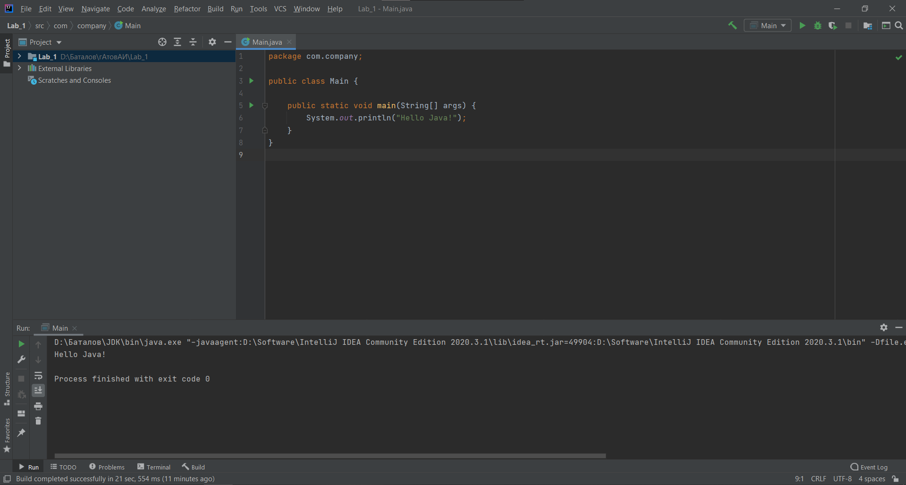

**Результат выполнения второй программы**

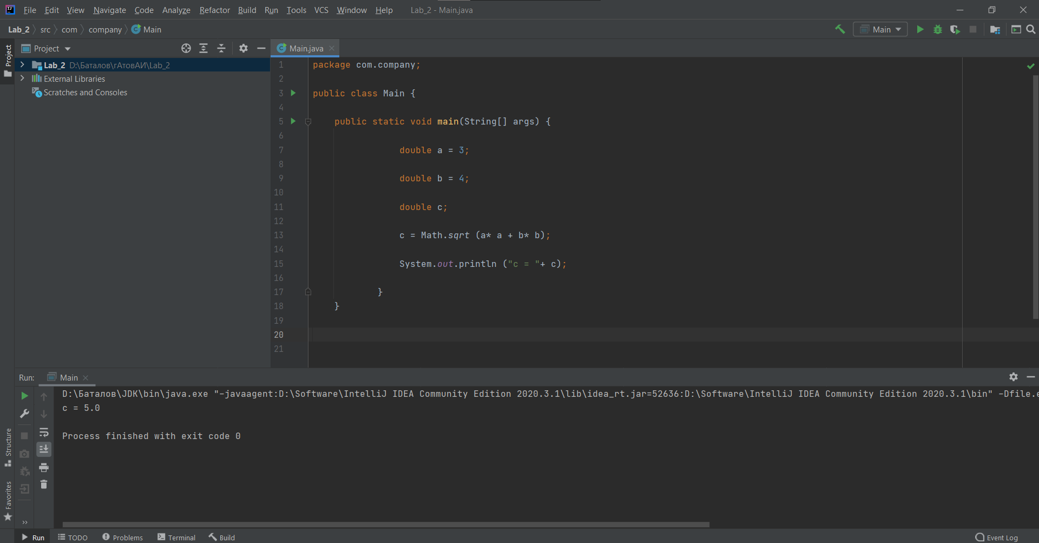

**Ссылки на GitHub**

1ое задание - <https://github.com/KP0T/SPbCT_KomissarovYA/tree/main/Lab_1>

2ое задание - <https://github.com/KP0T/SPbCT_KomissarovYA/tree/main/Lab_2>